岳团通〔2018〕13号

关于转发《共青团湖南省委关于印发《湖南共青团深入学习领会习近平总书记“7·2”重要讲话精神切实抓好团的十八大精神学习宣传贯彻

工作方案》的通知》的通知

各县市区团（工）委，市直各机关团（工）委，中央、省属驻岳单位团委，市属企事业单位团委，各大、中学校团委：

现将《湖南共青团深入学习领会习近平总书记“7·2”重要讲话精神 切实抓好团的十八大精神学习宣传贯彻工作方案》（湘团发〔2018〕17号）转发给你们，请结合实际，认真抓好贯彻落实。

请各单位将工作计划（附件2、附件3）于8月21日前报团市委宣传部。请各级团组织将学习宣传工作成果（图片资料和文字材料的纸质稿、电子稿）于11月15日之前报团市委宣传部（联系人：周牮 联系电话：8889464 电子邮箱：yygqtxcb@sina.com）

共青团岳阳市委员会

2018年8月14日

共青团湖南省委文件

湘团发〔2018〕17号

★

共青团湖南省委关于印发《湖南共青团深入

学习领会习近平总书记“7·2”重要讲话精神

切实抓好团的十八大精神学习宣传贯彻

工作方案》的通知

共青团各市州委，省直团工委，省属企业团工委，省非公经济组织团工委，各大中型企业、高校团委，湖南驻北京、浙江、广东、深圳团工委，省团校，机关各部室、直属事业单位：

现将《湖南共青团深入学习领会习近平总书记“7·2”重要讲话精神 切实抓好团的十八大精神学习宣传贯彻工作方案》印发给你们，请结合实际，认真抓好贯彻落实。

共青团湖南省委

2018年8月8日

湖南共青团深入学习领会

习近平总书记“7·2”重要讲话精神

切实抓好团的十八大精神学习宣传贯彻工作方案

为深入学习领会习近平总书记“7·2”重要讲话精神，切实学习好、宣传好、贯彻好团的十八大精神，推动全省青年和共青团工作实现新发展，根据省委和团中央要求，结合湖南共青团工作实际，特制定本工作方案。

一、工作目标

全省各级团组织和团员青年要深入学习领会习近平总书记“7·2”重要讲话精神，认真做好团的十八大精神学习宣传贯彻工作，按照“先学深悟透、再广泛宣传宣讲”要求，坚持先学一步，学深一层，带着信念学、带着使命学，原原本本钻研、原汁原味领悟，真正把要义搞明白、把逻辑理清楚、把精髓学到手，带头学习好、宣传好、贯彻落实好大会精神。

二、具体安排

（一）深入学习领会习近平总书记“7·2”重要讲话精神和团的十八大精神

1．党组中心组学习。团省委班子成员要率先垂范，先学一步、学深一层，围绕“牢记党中央对青年工作的重要要求”“当前共青团聚焦主责主业的突出矛盾点”“履行新时代共青团的职责使命”3个专题深入学习，迅速召开党组中心组（扩大）会议进行学习研讨，省、市两级团的领导机关党组中心组要制定学习计划，通过专家授课、交流互动等方式提高学习质量。

责任部门：宣传部

完成时限：9月上旬

2．分专题学习。对照团中央直属机关安排，省市县团委要组织机关干部开展3次分专题学习；高校、企业团委参照开展分专题学习；按照就近就便原则，积极发动团中央委员、候补委员和团十八大代表参与学习。

责任部门：组织部、青年发展部、基层组织建设部、学校部

完成时限：9月底

3．支部主题学习。通过专家讲座、主题团日、宣传墙等形式，组织开展团省委机关和直属事业单位党支部、团支部活动。全省各级共青团组织要在8月至10月期间，集中开展“学习习近平总书记‘7·2’重要讲话精神 落实团的十八大工作部署”主题团日活动，并作为“青年大学习”的主要内容，通过专题组织生活会、宣讲报告、学习座谈、征文演讲、知识竞赛等形式，在各行各业的团员青年中掀起学习团的十八大精神热潮。今年10月底之前，每个团支部至少开展1次集中主题学习活动，力争覆盖全体基层团干部和团员。上一级团组织的团干部每人至少参加3场基层开展的学习活动，学习过程中要注重交流互动讨论等方式，提高学习质量。

责任部门：机关党委、青年发展部、基层组织建设部、学校部

完成时限：10月底

（二）大力宣讲习近平总书记“7·2”重要讲话精神和团的十八大精神

1．宣讲团宣讲。9月至11月，由团省委干部、团十八大代表、青年典型、专家学者组成的湖南共青团团的十八精神宣讲团，将重点面向基层团干部，在全省范围内开展示范性宣讲。市、县两级团组织要参照组建宣讲团，至少举办1场以上专题宣讲会，宣讲主题突出，富有特色，务求实效。

责任部门：宣传部、组织部、各战线部门配合

完成时限：11月底

2．团干部宣讲。各级团组织要组织专挂兼职团干部深入广大青年生产生活一线，至少开展1场以上的微宣讲，以座谈为主要形式，注重听取基层团员青年的心声，人数一般控制在30人以内。

责任部门：组织部牵头、各级团组织

完成时限：11月底

（三）集中宣传习近平总书记“7·2”重要讲话精神和团的十八大精神

1．主流媒体宣传。围绕团的十八大精神和成果，在省内主要媒体和团中央相关媒体上，推出一些精品文章和一批先进典型，形成学习宣传团的十八大精神的浓厚氛围。

责任部门：宣传部牵头、机关各部室配合

完成时限：12月底

2．新媒体宣传。积极做好团中央和团省委学习团的十八大文化产品的组织推广和宣传工作。充分运用微信、微博、QQ空间等新媒体平台，推送“图说团十八大”、团十八大代表风采小视频、团的十八大电子书、新时代新青年系列青年典型宣传片、电子团员证等文化产品，引导广大青年深刻领会好团的十八大精神。组织全省各级团组织、广大青年参与微博话题#团十八大，“湘”对你说#，积极开展学习互动，营造学习宣传的良好氛围。

责任部门：宣传部牵头、机关各部室配合

完成时限：12月底

三、工作要求

1．提高思想认识。全省各级团组织和团员青年要坚持以习近平总书记“7·2”重要讲话精神为指引，深刻领会党中央关于青年工作的重要要求，抓住根本任务、政治责任、工作主线这三个根本性问题，履行好引领青年、组织青年、服务青年这三项职责使命，不断保持和增强政治性、先进性、群众性，坚定不移地把习近平总书记关于青年工作的重要思想落实到团的全部工作和建设之中。

2．加大工作力度。全省各级团组织主要负责同志是学习领会习近平总书记“7·2”重要讲话精神、抓团的十八大精神学习宣传贯彻工作的第一责任人，要亲自抓好方案的研究部署、制定出台、贯彻执行、督导检查，切实做到有计划、有步骤、有实效。市级团委要突出政治性学习、贯通式学习、实践化学习，制定务实管用具体的实施方案，对各层次、各领域的学习宣传工作做出可量化可考核的任务分解，切实将学习宣传团的十八大精神工作抓细抓实，实现影响最大化、效果最优化。

3．注重学习质量。要认真贯彻落实团中央《关于提高政治站位 改进工作作风的六条规定》要求，坚决反对学习中的一切形式主义、官僚主义、弄虚作假，不搞层层加码，不布置过高的任务数，不盲目追求规模人数，不宜一刀切，不提倡机械简单的灌输，重在走进广大青年，重在学懂悟透，重在落小落细，重在实效特色。

4．严格督促检查。9月至11月，团省委将对市级团委学习宣传工作的开展情况进行调度抽查，抽查结果纳入年度考核；对工作不力的市州要按从严治团的要求予以通报问责（高校、企业团委的学习宣传工作分别由学校部、青年发展部负责具体组织督导，并报团省委宣传部汇总）。

请各单位将工作计划（附件2、附件3）于8月10日之前报团省委宣传部。请各市级团委将学习宣传工作成果（图片资料和文字材料的纸质稿、电子稿）于11月20日之前报团省委宣传部（联系人：王紫伦，联系电话：88776737、18670051115，电子邮箱：[254065723@qq.com](mailto:254065723@qq.com)）。

附件：1．《共青团中央关于全团深入学习领会习近平总书记“7·2”重要讲话精神 切实抓好团的十八大精神学习宣传贯彻工作的通知》

2．《市级团委党组中心组计划安排表》

3．《市级团委班子成员宣讲计划安排表》

附件1

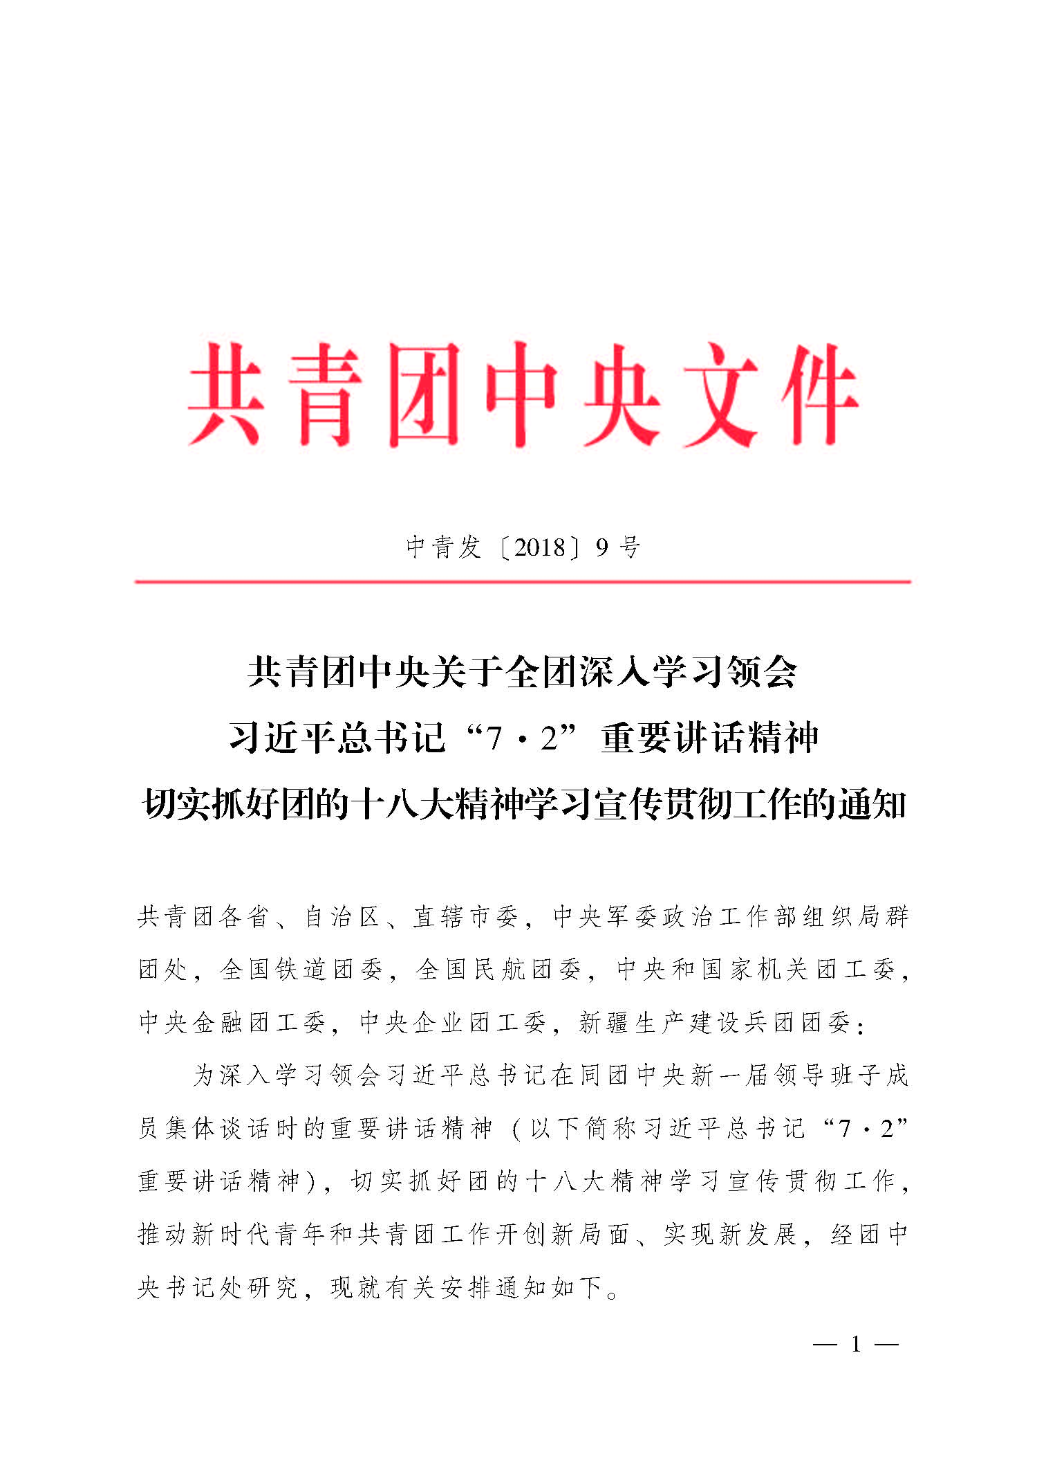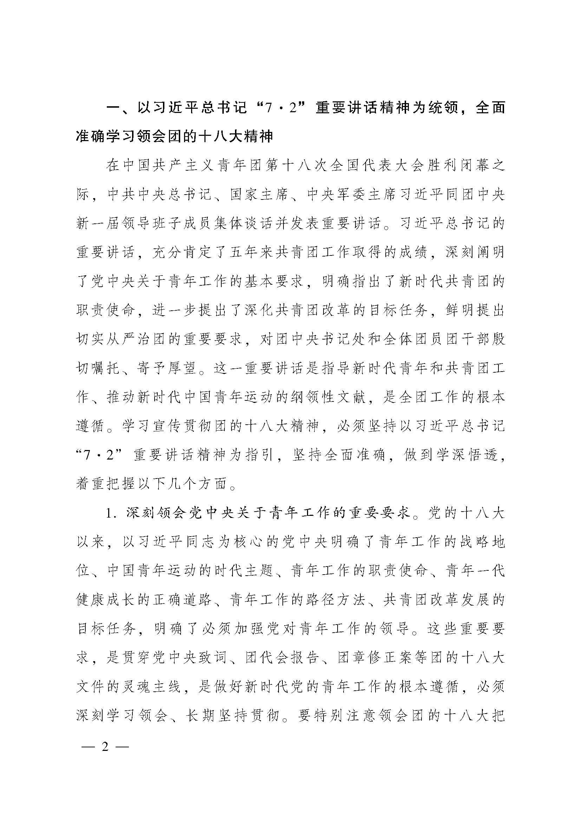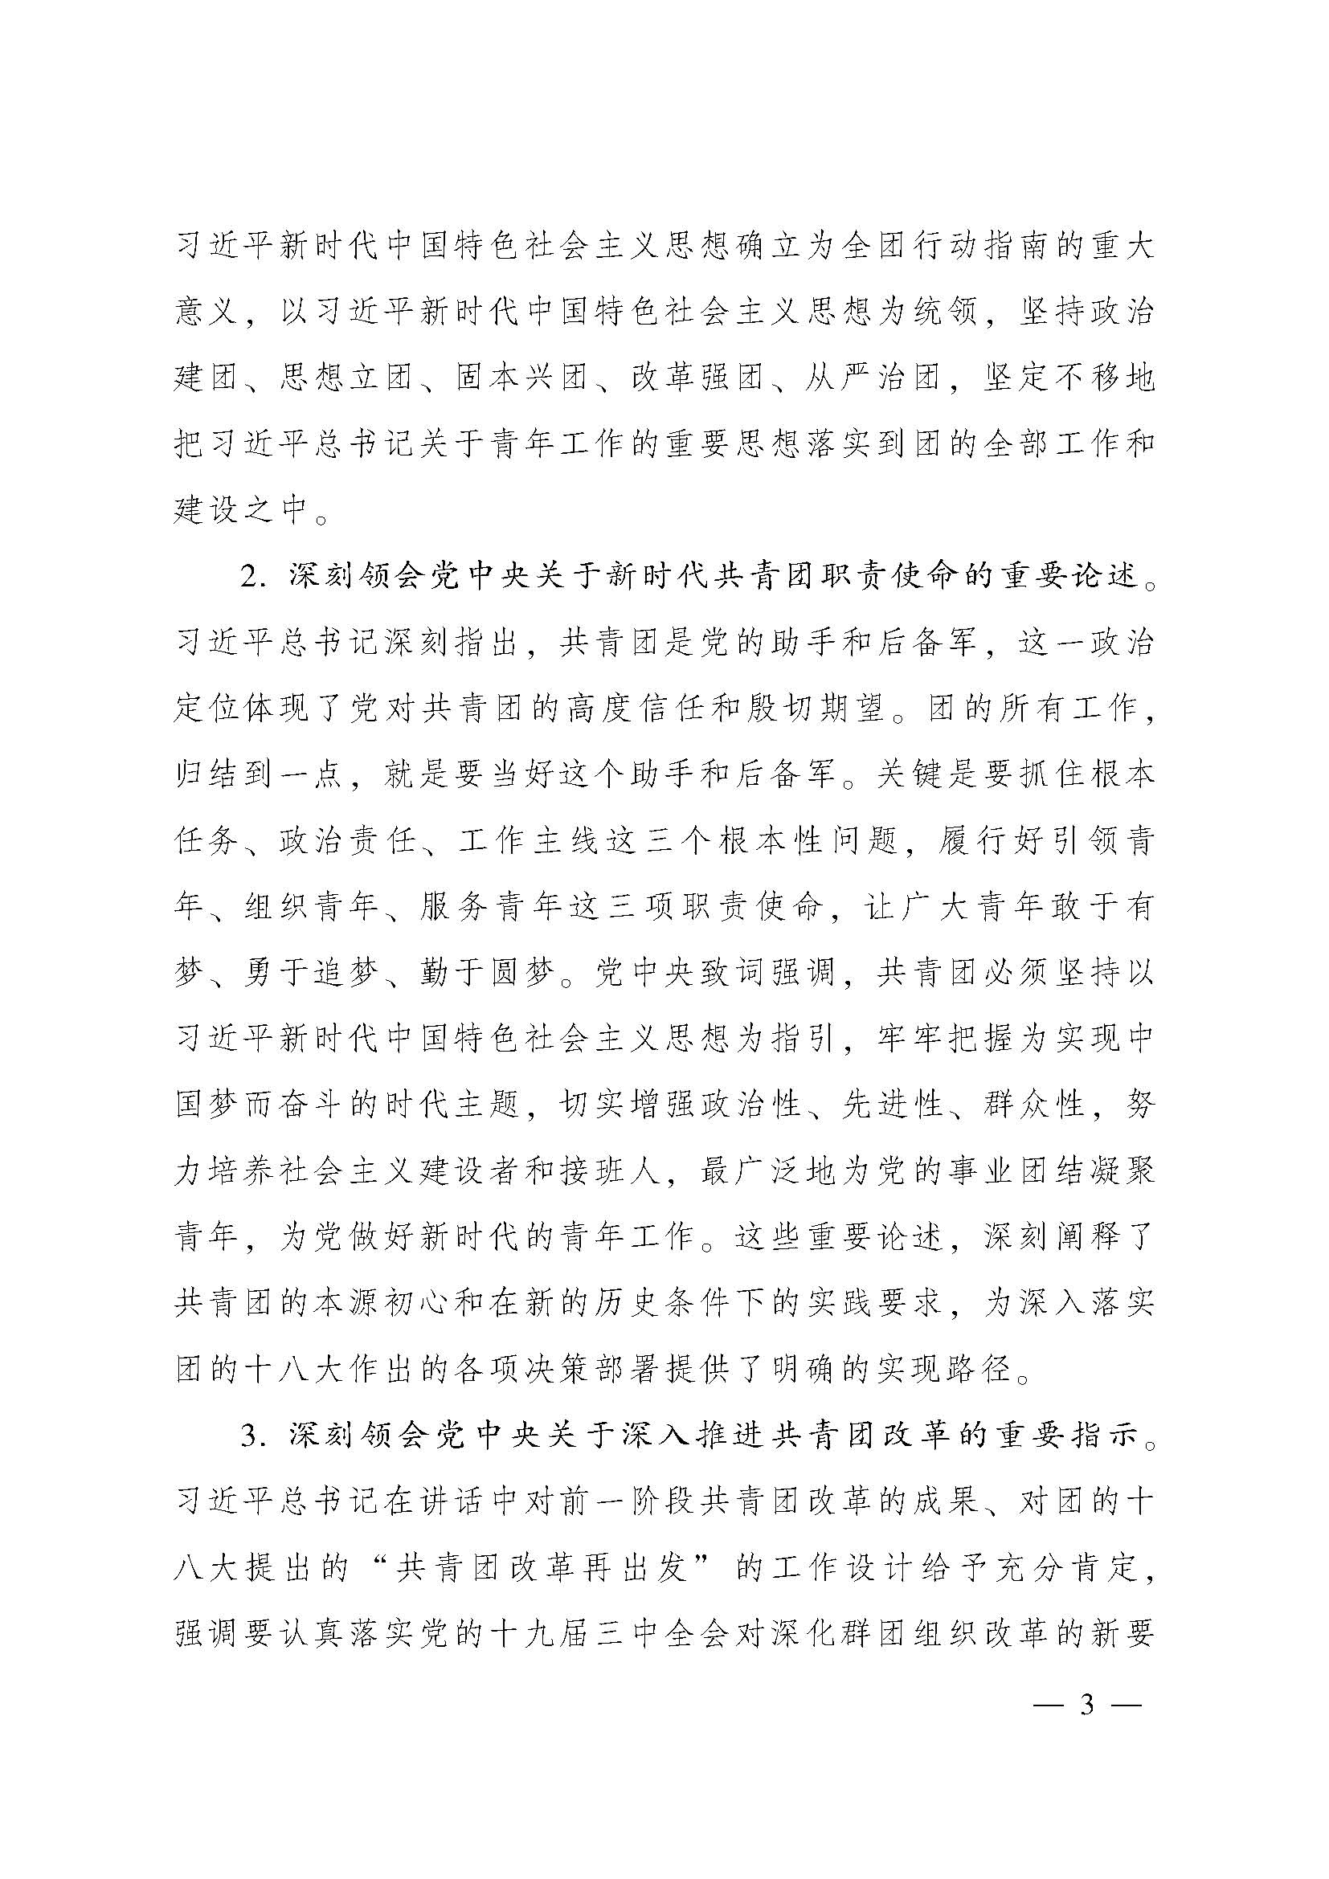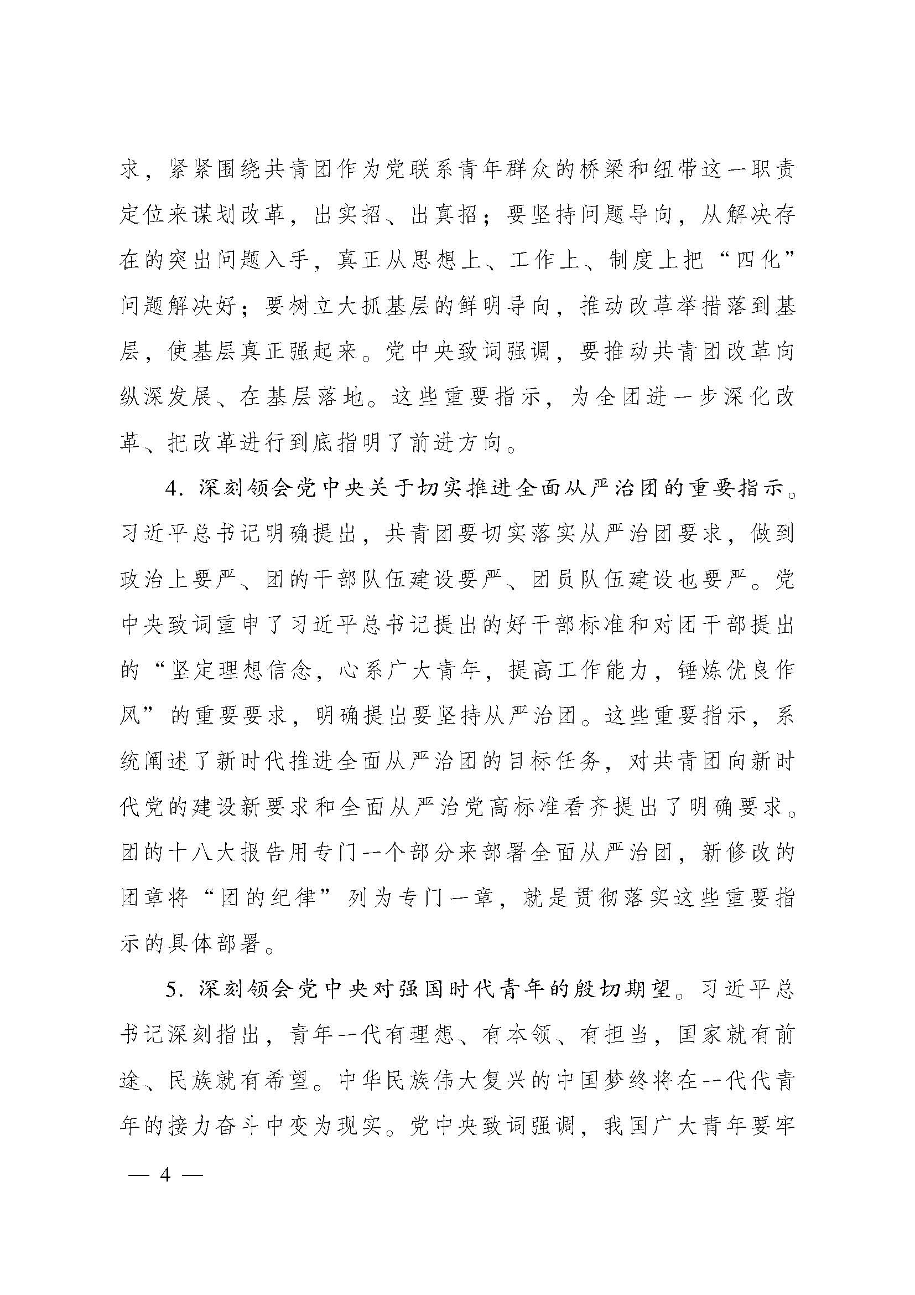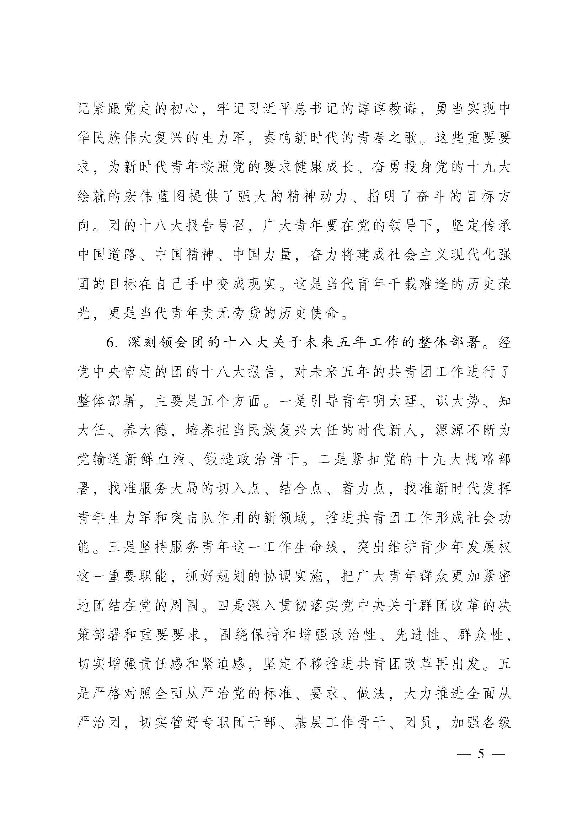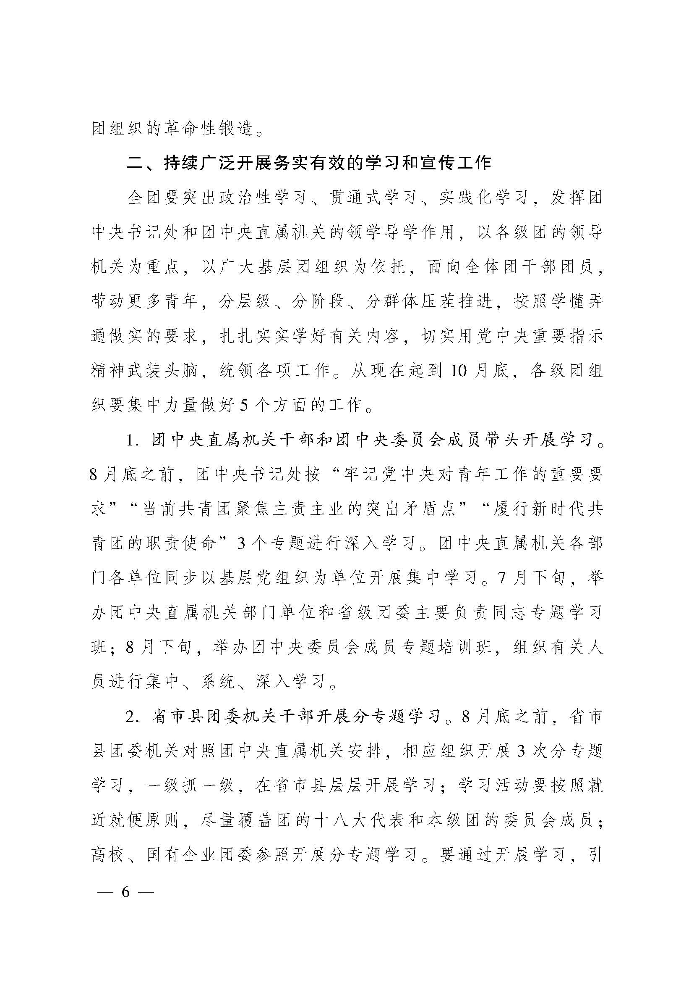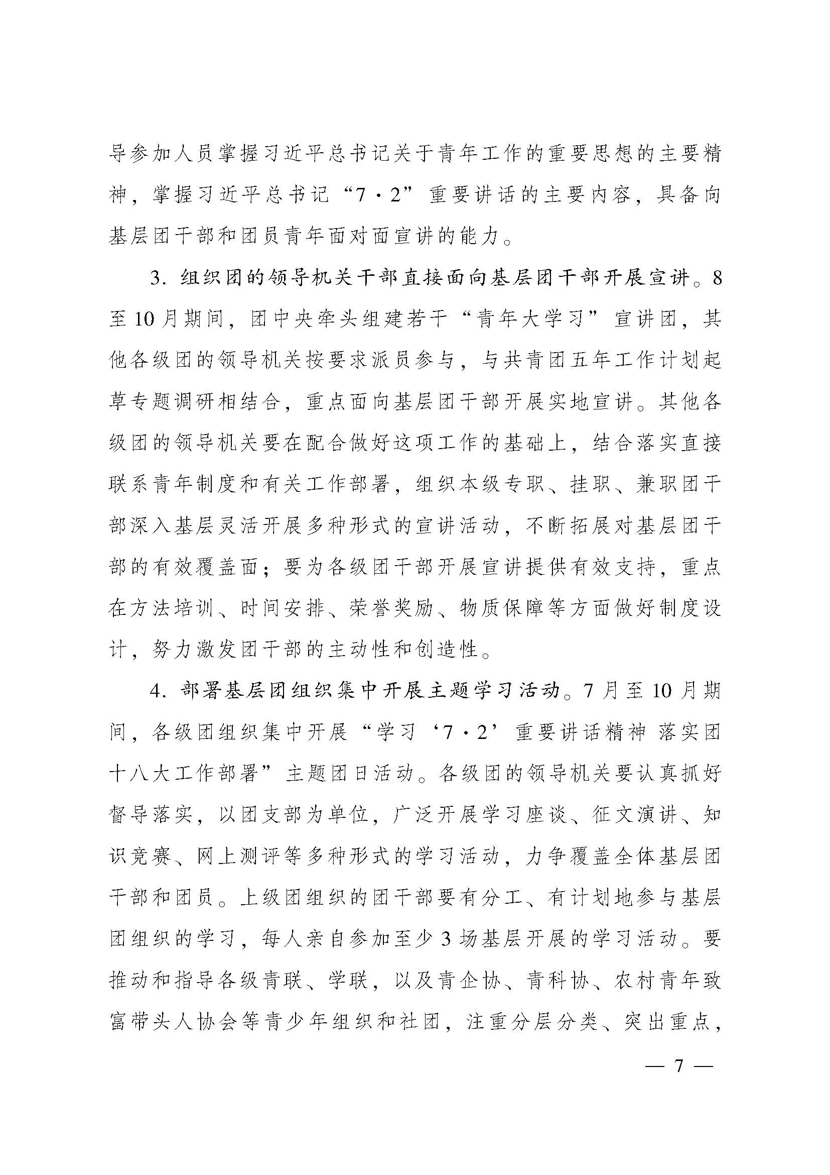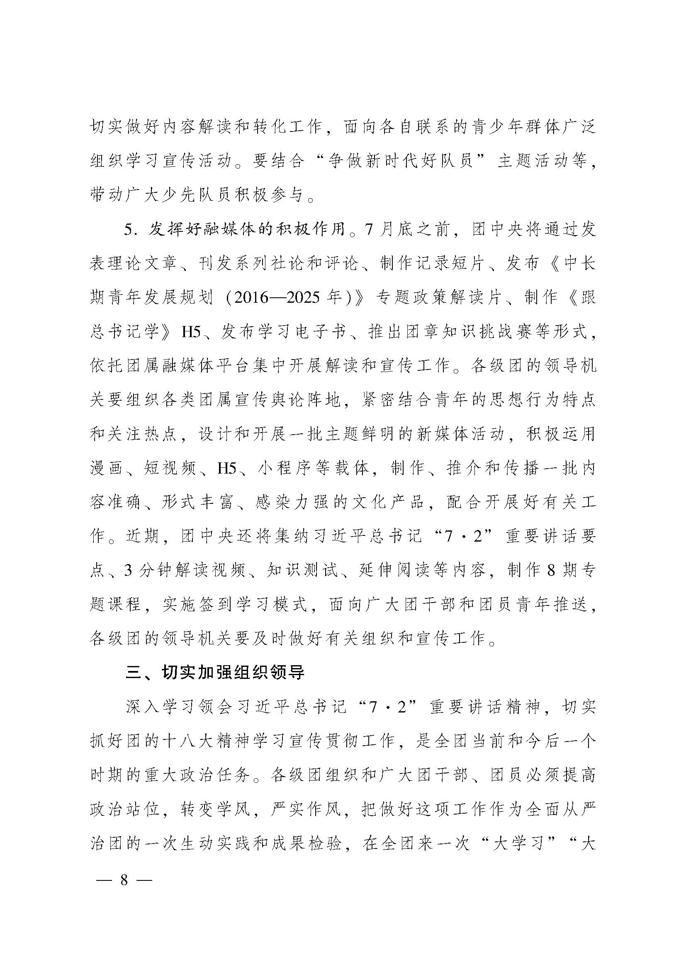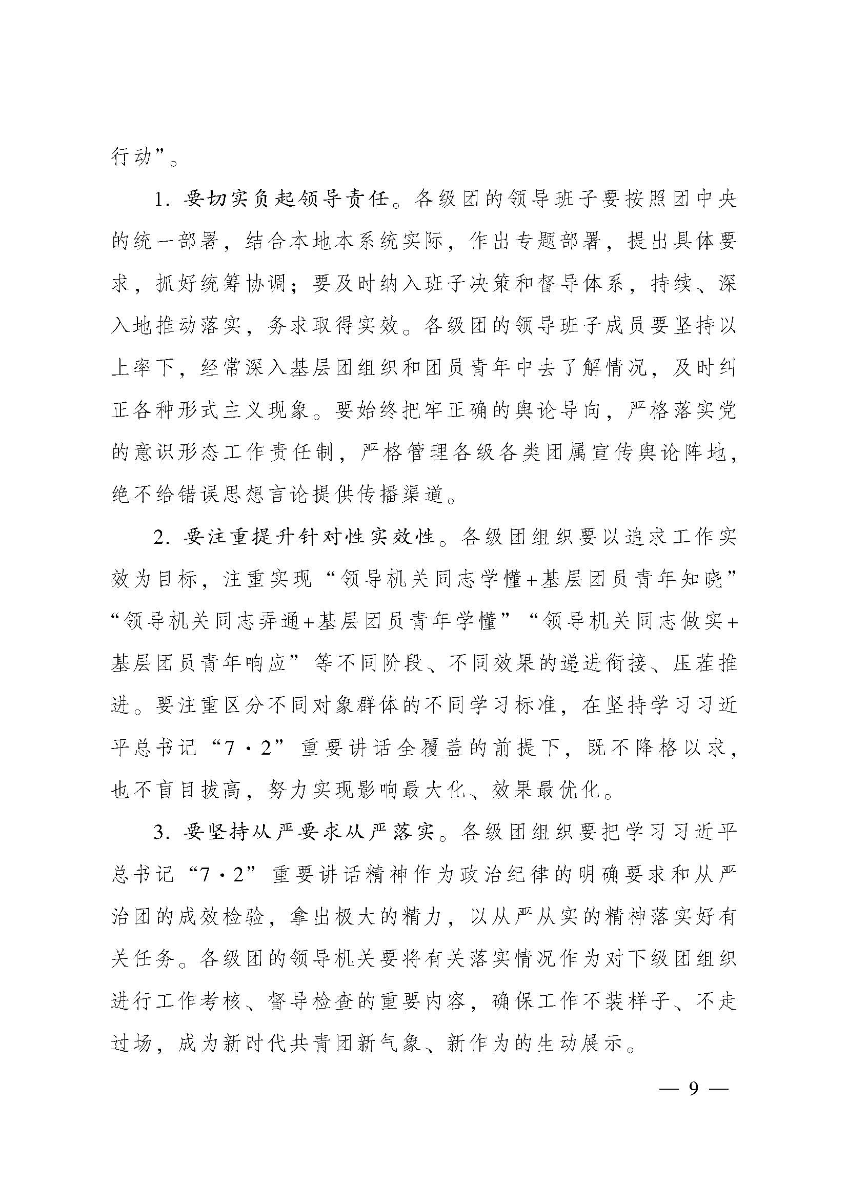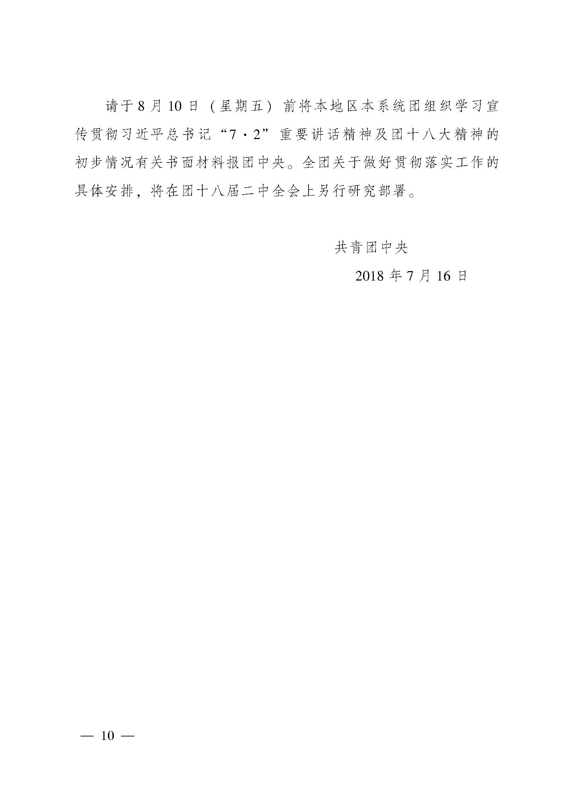附件2

团委党组中心组计划安排表

单位：

|  |  |  |  |
| --- | --- | --- | --- |
| 学习内容 | 方式 | 时间 | 地点 |
|  |  |  |  |
|  |  |  |  |
|  |  |  |  |
|  |  |  |  |
|  |  |  |  |
|  |  |  |  |
|  |  |  |  |
|  |  |  |  |
|  |  |  |  |
|  |  |  |  |
|  |  |  |  |

附件3

团委班子成员宣讲计划安排表

单位：

|  |  |  |  |  |
| --- | --- | --- | --- | --- |
| 姓 名 | 宣讲方式 | 时间 | 地点 | 拟覆盖人数 |
|  |  |  |  |  |
|  |  |  |  |  |
|  |  |  |  |  |
|  |  |  |  |  |
|  |  |  |  |  |
|  |  |  |  |  |
|  |  |  |  |  |
|  |  |  |  |  |
|  |  |  |  |  |
|  |  |  |  |  |
|  |  |  |  |  |
|  |  |  |  |  |
|  |  |  |  |  |
|  |  |  |  |  |

共青团湖南省委办公室 2018年8月8日印发